Организация «WorldSkills Russia» в соответствии с Уставом WorldSkills Russia, Регламентом и Правилами конкурса, приняла следующие минимальные требования к профессиональной компетенции «Инженерный дизайн CAD» для конкурса «WorldSkills».

Техническое описание включает в себя следующие разделы:

1. ВВЕДЕНИЕ 3
2. КВАЛИФИКАЦИЯ И ОБЪЕМ РАБОТ 3
3. КОНКУРСНОЕ ЗАДАНИЕ 6
4. УПРАВЛЕНИЕ КОМПЕТЕНЦИЕЙ 12
5. ОЦЕНКА 13
6. ОТРАСЛЕВЫЕ ТРЕБОВАНИЯ ТЕХНИКИ БЕЗОПАСНОСТИ 14
7. МАТЕРИАЛЫ И ОБОРУДОВАНИЕ 15
8. ПРЕДСТАВЛЕНИЕ КОМПЕТЕНЦИИ ПОСЕТИТЕЛЯМ И ЖУРНАЛИСТАМ 18
9. ПРИЛОЖЕНИЕ 19

Дата вступления в силу:

(подпись)
Тымчиков Алексей Юрьевич,
Технический директор WorldSkills Russia
Copyright © 2016 СОЮЗ «ВОРЛДСКИЛЛС РОССИЯ»
Все права защищены

Любое воспроизведение, переработка, копирование, распространение текстовой информации или графических изображений в любом другом документе, в том числе электронном, на сайте или их размещение для последующего воспроизведения или распространения запрещено правообладателем и может быть осуществлено только с его письменного согласия

1. ВВЕДЕНИЕ

1.1. Название и описание профессиональной компетенции
1.1.1 Название профессиональной компетенции: «Инженерный дизайн CAD»
1.1.2. Описание профессионального навыка
Термином «Инженерный дизайн CAD» обозначается использование технологии компьютерного конструирования (CAD) при подготовке графических моделей, чертежей, бумажных документов и файлов, содержащих всю информацию, необходимую для изготовления и документирования деталей и компонентов для решения задач проектирования машиностроительных изделий с которыми сталкиваются работники отрасли. Решения должны соответствовать стандартам индустрии и позднейшей версии стандарта ISO.

1.2. Область применения
1.2.1. Каждый Эксперт и Участник обязан ознакомиться с данным Техническим описанием.

1.3. Сопроводительная документация
1.3.1. Поскольку данное Техническое описание содержит лишь информацию, относящуюся к соответствующей профессиональной компетенции, его необходимо использовать совместно со следующими документами:
- «WorldSkills Russia», Правила проведения конкурса;
- «WorldSkills International», «WorldSkills Russia»: онлайн-ресурсы, указанные в данном документе;
- Правила техники безопасности и санитарные нормы.

2. КВАЛИФИКАЦИЯ И ОБЪЕМ РАБОТ
Конкурс проводится для демонстрации и оценки квалификации в данном виде мастерства. Конкурсное задание состоит только из практических заданий.

2.1. Требования к квалификации
В ходе выполнения модулей задания, перечисленных ниже, будут подвергаться проверке следующие навыки:

Трехмерное моделирование детали
Знание и понимание принципов трехмерного моделирования деталей:
- Умение работать с программным обеспечением Autodesk Inventor, Компас 3D, Siemens NX, Creo, SolidWorks, CATIA в объеме, достаточном для конфигурирования параметров программного обеспечения
- Знание компьютерных операционных систем в объеме, достаточном для правильного использования и управления компьютерными файлами и программным обеспечением

Участник должен уметь:
- Выполнять моделирование компонентов, владея методами оптимизации конструктивной твердотельной геометрии
- Создавать семейства компонентов (максимум 3 переменных)
- Назначать характеристики материалам (плотность)
- Назначать цвета и текстуры материалов компонентам

Трехмерное моделирование сборочных узлов
Знание и понимание трехмерного моделирования сборочных узлов:
- Понимание механических систем и их назначение

Участник должен уметь::
- Создавать сборочный узел из трехмерных моделей и стандартных компонентов
- Структурировать сборочный узел (подсборки)

Создание тонированных изображений фотографического качества (рендеринг)
Знание и понимание принципов рендеринга:
- Понимание принципов использования освещения, окружения и накладываемых изображений для создания тонированных изображений фотографического качества;

Умение:
- Создавать изображения фотографического качества компонентов и сборочных узлов

Создание симуляций

Знание и понимание создания симуляций::
- •Понимание принципов функционирования механических систем и их функциональности;

Умение:
- Функциональное моделирование работы проектируемой системы при помощи «Autodesk Inventor Studio» или аналогичных модулей указанных выше САПР

Технические чертежи и задание размеров
Знание и понимание технических чертежей и принципов задания размеров:
- Понимание рабочих чертежей, соответствующих стандарту ISO и письменных инструкций к ним
- Знание стандартов задания типовых размеров и допусков, задания геометрических характеристик и допусков согласно ISO
- Четкое понимание правил оформления технического чертежа и позднейших стандартов ISO, согласно которым устанавливаются такие правила
- Пользование руководствами, таблицами, списками стандартов, каталогами продукции
- Пользование плоттерами и принтерами

Умение:
- Интерпретировать и оформлять чертежи и диаграммы
- Создавать эскизы от руки
- Делать распечатки чертежей в формате от А0 до А4

Материалы
Знание и понимание материалов:
- Знание материалов и процессов, необходимых для получения необработанных заготовок (литье, сварка, механическая обработка и т.п.).

Программное и аппаратное обеспечение
Знание и понимание программного и аппаратного обеспечения:
- Понимание принципов конфигурирования параметров программного обеспечения
- Знание компьютерных операционных систем и умение правильно использовать компьютерные файлы и программы
- Умение обращаться с плоттерами и принтерами.

2.2. Теоретические знания
2.2.1 Теоретические знания необходимы, но они не подвергаются явной проверке.

2.2.2. Знание правил и постановлений не проверяется.

2.3. Практическая работа
Практические задания даются в форме эскизов, чертежей и электронных файлов с данными, отдельных физических компонентов и сборочных узлов. Для получения информации из этих источников понадобится умение чтения распечаток, эскизов, чертежей, инженерных таблиц, диаграмм и руководств. Дополнительную информацию можно получить по чертежам в масштабе, а также посредством измерения имеющихся деталей. Проблемы потребуют решения в виде графических или текстовых описаний, достаточных для успешного сообщения информации, необходимой для производства этих компонентов и сборочных узлов.

3. КОНКУРСНОЕ ЗАДАНИЕ

3.1. Формат и структура Конкурсного задания
Конкурсное задание состоит из 2 независимых модулей.

В ходе выполнения модулей могут подвергаться проверке следующие области знаний:
• Детали из листового металла
• Сварные детали и узлы
• Механические детали и узлы
• Детальный чертеж
• Функциональное моделирование и фотореалистичный рендеринг
• Изменение конструкции изделия согласно заданию на проектирование.

Каждый модуль требует демонстрации понимания нескольких указанных выше аспектов.

3.2. Требования к проекту Конкурсного задания
Конкурсное задание состоит из 2 независимых модулей:

День 1 (6 часов). Механические сборки и детальные чертежи для производства:
Данные:
• Готовые чертежи компонентов или узлов
• Трехмерные модели компонентов или узлов
• Спецификация
• Необходимая дополнительная информация.

Выполняемая работа:
• Создание моделей и компонентов по детальным чертежам
• Создание сборочного узла
• Создание детального чертежа (чертежей) для производства
• Получение компонентов из «Inventor Content Centre» или аналогичных библиотек стандартных компонентов, входящих в состав указанных выше САПР.

Ожидаемые результаты:
• Файлы деталей и узлов
• Чертежи узлов
• Детальные чертежи для производства
• Спецификация
• Схема сборки-разборки.

День 2 (6 часов). Изменение конструкции изделия
Данные:
• Сборки узлов;
• Компоновка (узлы и компоненты);
• Технические условия для вносимого конструктивного изменения;
• Задание на проектирование;
• Необходимая дополнительная информация.

Выполняемая работа:
• Моделирование функциональных узлов по имеющимся данным
• Осуществление конструктивного изменения
• Для генерации деталей и узлов можно использовать модуль «Autodesk Inventor Design Accelerator» или аналогичные модули из состава указанных выше САПР
• Создание сборочных чертежей по результатам внесенного конструктивного изменения
• Создание «взорванных» видов
• Физическое моделирование при помощи модуля «Autodesk Inventor Studio» или аналогичных модулей других САПР
• Создание тонированных изображений фотографического качества при помощи модуля «Autodesk Inventor Studio» или аналогичных модулей указанных выше САПР

Ожидаемые результаты:
• Файлы компонентов конструкции (детали и узлы) с внесёнными конструктивными изменениями;
• Сборочные чертежи по результатам внесенного конструктивного изменения
• Анимация, показывающая полностью процесс сборки-разборки по результатам внесенного конструктивного изменения, формат AVI;
• Анимация, показывающая полную физическую имитацию работы измененной конструкции, формат AVI;
• Тонированные изображения (рендеринг) измененной конструкции максимального размера А3;
• Спецификация.

Формат вывода
Использование программных продуктов Autodesk Inventor, Компас 3D, Siemens NX. Версию определяет Главный эксперт за 6 месяцев до конкурса.
• Чертеж, отпечатанный на плоттере, формат А1 и меньше
• Диаграммы, таблицы и документы, распечатанные на лазерном принтере, бумага формата А3
• Скриншоты, рендеринг на цветном принтере на бумаге вплоть до формата А3
• Файлы, компоненты, сборки и т.п. согласно инструкциям для конкурсного задания
• В ходе конкурса каждому участнику разрешается получить не больше двух контрольных распечаток каждого чертежа. Финальная распечатка происходит в конце каждого дня соревнований
• Для снижения расхода бумаги могут быть предложено предоставлять результаты работы (чертежи) в формате PDF.

3.3. Разработка конкурсного задания
Конкурсное задание необходимо составлять по образцам, представленным «WorldSkills Russia». Для текстовых документов используется шаблон формата Word, а для чертежей – шаблон формата IDW или DWG.

3.3.1. Кто разрабатывает конкурсные задания / модули
Конкурсные задания / модули разрабатывают Эксперты. Отдельные модули Конкурсного задания могут быть разработаны сторонним предприятием.

3.3.2. Как и где разрабатывается конкурсное задание / модули
Для рассмотрения Экспертам предлагаются 4 модуля Конкурсного задания (в случае наличия достаточного их количества). Два будут использованы на конкурсе, а два представляют собой запасной вариант.

За 3 месяца до начала конкурса при наличии такой возможности стороннее предприятие составляет еще одно конкурсное задание, которое получают все Эксперты. Таким образом может быть проверено качество задания и внесены предложения об изменении формата. Это задание не будет использовано на конкурсе.

Конкурсное задание разрабатывается с использованием программного продукта «Autodesk Inventor», и все файлы должны прилагаться к конкурсному заданию. Наличие исходных файлов задания в других программных продуктах не гарантируется. Участникам, использующим для выполнения задания другие программные продукты из числа указанных выше, файлы задания могут выдаваться в нейтральных форматах.

В течение всего периода подготовки к конкурсу и самого конкурса, необходимо присутствие технологического персонала / службы поддержки Autodesk, Аскон, Siemens, (если это возможно, желательно присутствие разработчика конкурсного задания).

3.3.3. Когда разрабатывается конкурсное задание
Конкурсное задание разрабатывается за 2 месяца до начала чемпионата Экспертами WSR по соответствующей компетенции, а затем размещается в соответствующую закрытую группу на Дискуссионном форуме в разделе компетенции Инженерная графика CAD. Конкурсное задание утверждается Техническим директоров WSR за 1 месяц до текущего конкурса.

3.4. Схема выставления оценок за конкурсное задание
Каждое конкурсное задание должно сопровождаться проектом схемы выставления оценок, основанным на критериях оценки, определяемой в Разделе 5.

3.4.1. Проект схемы выставления оценок разрабатывает лицо (лица), занимающееся разработкой конкурсного задания. Подробная окончательная схема выставления оценок за выполнение каждого из модулей дорабатывается и утверждается группой Экспертов, ответственных за каждый из модулей, непосредственно перед конкурсом.

3.4.2. Схемы выставления оценок необходимо подать в АСУС (Автоматизированная система управления соревнованиями) до начала конкурса.

3.5. Утверждение конкурсного задания
На конкурсе все Эксперты разбиваются на 2 группы. Каждой группе поручается проверка выполнимости одного из отобранных для конкурса модулей задания. От группы потребуется:
• Проверить наличие всех документов
• Проверить соответствие конкурсного задания проектным критериям
• Убедиться в выполнимости конкурсного задания за отведенное время
• Убедиться в адекватности предложенной системы начисления баллов
• Если в результате конкурсное задание будет сочтено неполным или невыполнимым, оно отменяется и заменяется запасным заданием.

3.6. Выбор конкурсного задания
Выбор конкурсного задания происходит следующим образом:

К отбору допускаются только модули, соответствующие требованиям.

Конкурсное задание выбирается путем голосования уполномоченных Экспертов WSR в каждой из закрытых групп на Дискуссионном форуме, за 2 месяца до начала конкурса. Технический директор WSR определяет, какие Эксперты WSR уполномочены голосовать.

Технический директор наблюдает за голосованием Экспертов WSR, а типовое задание размещается на открытом форуме для ознакомления с ним всех Экспертов WSR.

3.7. Обнародование конкурсного задания
Конкурсное задание не обнародуется.

3.8. Согласование конкурсного задания (подготовка к конкурсу)
Конкурсное задание не обнародуется.

3.9. Изменение конкурсного задания во время конкурса
Не применимо.

3.10. Свойства материала или инструкции производителя
Не применимо.

4. УПРАВЛЕНИЕ КОМПЕТЕНЦИЕЙ

4.1. Дискуссионный форум
До начала конкурса все обсуждения, обмен сообщениями, сотрудничество и процесс принятия решений по компетенции происходят на дискуссионном форуме, посвященном соответствующей специальности (http://forum.worldskillsrussia.org). Все решения, принимаемые в отношении какого-либо навыка, имеют силу лишь, будучи принятыми на таком форуме. Модератором форума является Главный эксперт WSR (или Эксперт WSR, назначенный на этот пост Главным экспертом WSR). Временные рамки для обмена сообщениями и требования к разработке конкурса устанавливаются Правилами конкурса.

4.2. Информация для участников конкурса
Всю информацию для зарегистрированных участников конкурса можно получить в Центре для участников (http://www.worldskills.ru).

Такая информация включает в себя:
- Правила конкурса
- Технические описания
- Конкурсные задания
- Другую информацию, относящуюся к конкурсу.

4.3. Конкурсные задания
Обнародованные конкурсные задания можно получить на сайте worldskills.ru и на странице для зарегистрированных участников чемпионата (http://www.worldskills.ru/competitorcentre).

4.4. Текущее руководство
Текущее руководство компетенцией производится Главным экспертом WSR по данной компетенции. Группа управления компетенцией состоит из Председателя жюри, Главного эксперта и Заместителя Главного эксперта. План управления компетенцией разрабатывается за 1 месяц до начала чемпионата, а затем окончательно дорабатывается во время чемпионата совместным решением Экспертов WSR.

5. ОЦЕНКА
В данном разделе описан процесс оценки конкурсного задания / модулей Экспертами WSR. Здесь также указаны характеристики оценок, процедуры и требования к выставлению оценок.

5.1. Критерии оценки
В данном разделе определены критерии оценки и количество выставляемых баллов (субъективные и объективные). Общее количество баллов по всем критериям оценки составляет 100.

Раздел | Критерий | Оценки
 |  | Субъективная (если это применимо) | Объективная | Общая
А | Модуль 1 – Механическая сборка и детальные чертежи для производства | 1 | 24 | 25
B | Модуль 2 – Внесение изменений в конструкцию | 5 | 20 | 25
Итого = |  | 6 | 44 | 50

5.2. Субъективные оценки
Баллы начисляются по шкале от 1 до 10.

5.3. Критерии оценки мастерства
Модуль 1 – Механические сборки и детальные чертежи для производства
- • Моделирование детали
- • Моделирование узла
- • Задание размеров, включая обозначения отклонений формы поверхностей и допуски
- • Чертежи и презентация.

Модуль 3 – Внесение изменений в конструкцию
- • Выполнение задания на проектирование
- • Физическое моделирование
- • Создание изображений в разнесённом виде
- • Создание тонированных изображений фотографического качества.

5.4. Регламент оценки мастерства
- Главный эксперт разделяет Экспертов на 2 группы, так, чтобы в каждой группе присутствовали как опытные участники мероприятий «WorldSkills», так и новички.
- Каждая группа отвечает за проставление оценок по каждому аспекту одного из четырех модулей конкурсного задания.
- Каждый Эксперт проставляет ровную долю от общей суммы баллов.
- В конце каждого дня баллы передаются в АСУС (Автоматизированная система управления соревнованиями).
- В тех случаях, когда это возможно, применяется система начисления баллов «вслепую».
- Какие-либо особые регламенты начисления баллов отсутствуют.

6. ОТРАСЛЕВЫЕ ТРЕБОВАНИЯ
ТЕХНИКИ БЕЗОПАСНОСТИ
См. документацию по технике безопасности и охране труда страны-устроительницы конкурса.
Отраслевые требования отсутствуют

7. МАТЕРИАЛЫ И ОБОРУДОВАНИЕ

7.1. Инфраструктурный лист
В Инфраструктурном листе перечислено все оборудование, материалы и устройства, которые предоставляет Организатор конкурса.

С Инфраструктурным листом можно ознакомиться на веб-сайте организации: http://www.worldskills.ru

В Инфраструктурном листе указаны наименования и количество материалов и единиц оборудования, запрошенные Экспертами для следующего конкурса. Организатор конкурса обновляет Инфраструктурный лист, указывая необходимое количество, тип, марку/модель предметов. Предметы, предоставляемые Организатором конкурса, указаны в отдельной колонке.

В ходе каждого конкурса, Эксперты рассматривают и уточняют Инфраструктурный лист для подготовки к следующему конкурсу. Эксперты дают Техническому директору рекомендации по расширению площадей или изменению списков оборудования.

В ходе каждого конкурса, Технический директор WSR проверяет Инфраструктурный лист, использовавшийся на предыдущем конкурсе.

В Инфраструктурный лист не входят предметы, которые участники и/или Эксперты WSR должны приносить с собой, а также предметы, которые участникам приносить запрещается. Эти предметы перечислены ниже.

7.2. Материалы, оборудование и инструменты, которые участники имеют при себе в своем инструментальном ящике
- Перечень Стандартов
- Технические руководства
- Организатор конкурса обязан предоставить идентичные инструменты всем участникам
- Клавиатура и мышь
- 3D-манипулятор разрешается к использованию, если его модель будет одобрена Экспертами на Дискуссионном форуме (в случае, если она отличается от указанной в Инфраструктурном списке).

7.3. Материалы, оборудование и инструменты, принадлежащие Экспертам WSR
Не используются.

7.4. Материалы и оборудование, запрещенные на площадке
Любые материалы и оборудование, имеющиеся при себе у участников, необходимо предъявить Экспертам. Жюри имеет право запретить использование любых предметов, которые будут сочтены не относящимися к автоматизированному проектированию и CAD, или же могущими дать участнику несправедливое преимущество.

7.5. Примерная схема площадки соревнований в рамках компетенции
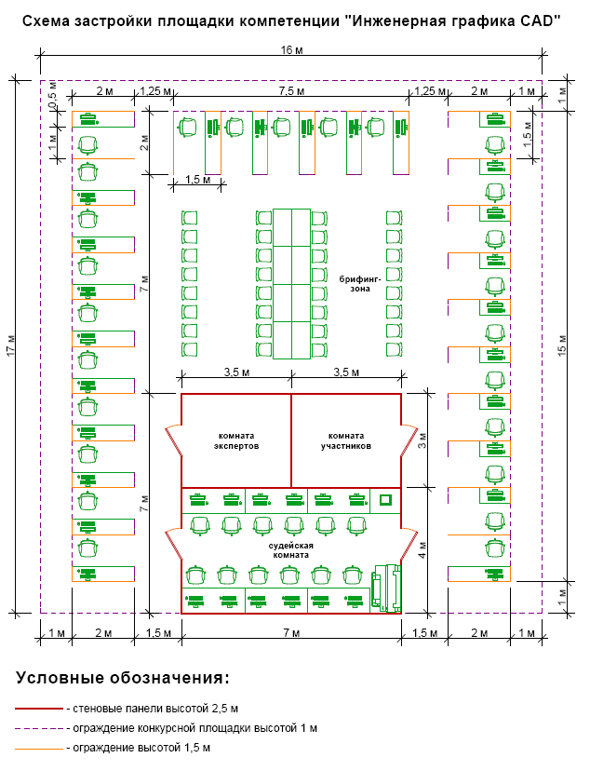

8. ПРЕДСТАВЛЕНИЕ КОМПЕТЕНЦИИ ПОСЕТИТЕЛЯМ
И ЖУРНАЛИСТАМ

8.1. Максимальное вовлечение посетителей и журналистов
Площадка проведения конкурса компетенции Инженерный дизайн CAD должна максимизировать вовлечение посетителей и журналистов в процесс:
- Предложение попробовать себя в профессии: участок, где зрители и представители прессы могут попробовать себя в компьютерном моделировании
- Демонстрационные экраны, показывающие ход работ и информацию об участнике, рекламирующие карьерные перспективы
- Текстовые описания конкурсных заданий: размещение чертежа конкурсного задания на всеобщее обозрение
- Демонстрация законченных модулей: Результат выполнения каждого из модулей может быть опубликован по завершении оценки.

9. ПРИЛОЖЕНИЕ

9.1 Приложение 1 - Инструменты

3D-манипулятор SpaceMouse Pro
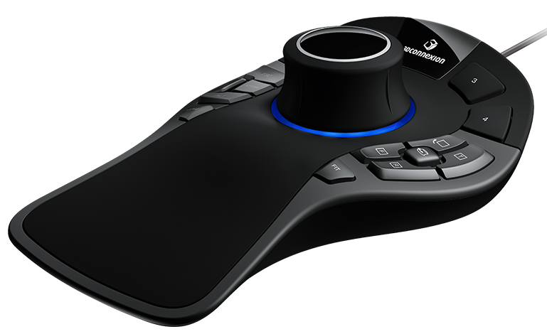

Приложение к Техническому описанию компетенции

Лист функциональной информации

Компетенция «Инженерный дизайн CAD»
1 | Название компетенции | Инженерный дизайн CAD
2 | Количество модулей | Два
3 | Количество модулей WSI | Четыре

4 | Название модуля | Количество баллов за модуль  (макс. 50 баллов) | Количество баллов WSI  (макс.50 баллов)
4.1 | Модуль А (Механические сборки и детальные чертежи для производства) | 25 | 25
4.2 | Модуль B (Внесение изменений в конструкцию) | 25 | 25

5 | Номер модуля | Необходимые навыки для выполнения модуля
5.1 | A  Механические сборки и детальные чертежи для производства | Чтение чертежей, построение с помощью выбранного программного обеспечения 3D-моделей, сборок, создание чертежей, схем сборки-разборки, анимационных видеороликов. Создание фотореалистичных изображений.
5.2 | B  Внесение изменений в конструкцию | Чтение эскизов, построение с помощью выбранного программного обеспечения 3D-моделей, сборок, внесение изменений в модели, сборки в соответствии с заданием, создание анимационных видеороликов процесса функционирования сборки.  Работа с параметрическими сборками, создание фотореалистичных изображений.

При отсутствии АСУС, баллы в рамках чемпионата должны подсчитываться вручную

